HORARIO CEMENTERIO SEMANA
DE TODOS LOS SANTOS 2022
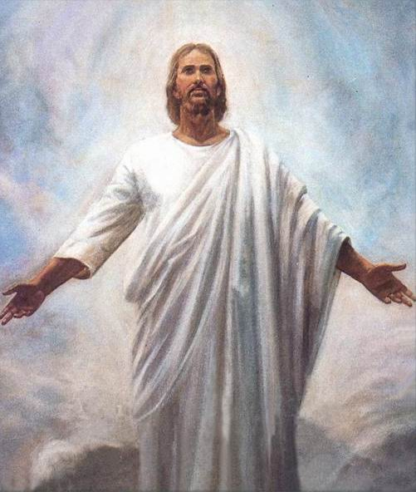
DE MARTES 25 DE OCTUBRE A SABADO 29 DE OCTUBRE
9.00hs. 14.00hs. y 16.00hs. 19.00hs.
DOMINGO 30
LUNES 31 DE OCTUBRE Y MARTES 1 DE NOVIEMBRE
9.00HS. 18.00HS.
MIERCOLES 2 DE NOVIEMBRE
9.00hs. 13.00hs. y 15.00hs. 18.00hs

